简易频率特性测试仪（E题）

摘 要

本系统是基于零中频正交解调原理的简易频率特性测试仪，用于检测被测网络的幅频特性和相频特性。该系统主要包括DDS集成模块，RLC串联谐振电路，乘法器电路，低通滤波器，同相放大器和测量显示模块，其中RLC串联谐振电路作为被测网络。本系统以DDS集成模块为核心，将其产生的正交扫频信号通过被测网络后，经乘法器得到高频信号；这两个信号经过低通滤波、同相放大后得到符合要求的I、Q直流分量；最后通过单片机进行ADC采样、数据处理和液晶显示，得到被测网络的幅频特性和相频特性。本系统在算法上的创新之处是，在测量之初，采用短接被测网络即内测校准的方法减小了系统误差。经最终测试，本系统能很好地完成被测网络的频率特性测试。

1 系统方案
1.1 方案比较与选择
1.1.1扫频信号源
方案一：采用锁相环间接频率合成方案。锁相环频率合成在一定程度上解决了既要求频率稳定精确、又要求频率在较大范围可调的矛盾。但输出频率易受可变频率范围的影响，输出频率相对较窄，不能满足题目1MHz-40MHz的高频要求。
方案二：采用直接数字频率合成（DDS）方案。DDS技术具有输出频率相对较宽，频率转换时间短，频率分辨率高，全数字化结构便于集成，以及相关波形参数（频率、相位、幅度）均可实现程控的优点。采用集成芯片AD9854或FPGA可实现题目对扫频信号源的要求。因此选用方案二。
1.1.2控制平台
方案一：采用FPGA或CPLD进行控制。利用FPGA可以方便地实现DDS信号源，但在液晶屏上显示幅频特性曲线和相频特性曲线较为困难，且FPGA成本较高。
方案二：采用C8051F020单片机进行控制。C8051F020与8051兼容，速度可达25MIPS；它内部有两路ADC，速度分别为100ksps（12位）和500ksps（8位）；它具有4352字节内部数据RAM，64K字节的FLASH存储器，支持在线编程。若选用C8051F020作为扫频仪的控制单元，用其实现产生扫频信号、进行数据采集、处理以及波形显示的功能，能够满足题目要求，且其性价比高。因此选用方案二。
1.1.3低通滤波器
方案一：采用有源滤波。有源滤波在实现滤波的同时可实现增益的调节，但电路较为复杂。
方案二：采用无源滤波。无源滤波电路在实现上更加方便简单。若要实现增益可控，直接在其后面加一个同相比例放大器即可。因此选用方案二。
1.2 方案描述
系统总体框图如图1所示。采用DDS芯片AD9854及C8051F020单片机作为控制单元产生扫频信号，辅以按键控制实现1MHz-40MHz，最小步进100KHz范围内的连续扫频输出和点频测量。RLC串联谐振电路用作被测网络。经AD835乘法器和低通滤波器得到同相分量和正交分量的直流信号，ADC转换送入单片机，在单片机内进行数据处理，计算得到相位和幅度，通过液晶显示幅频特性和相频特性曲线。
ADC
sinwt
coswt
液晶显示

C8051F020
单片机

AD9854
（DDS）

被
测
网
络

零中频解调网络
(乘法器，LPF)
按键控制
频率特性测试仪
图1 系统总体框图
2 理论分析与计算
2.1 系统原理
设正交信号源产生的信号经被测网络后的输出为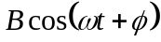。
则同相分量支路：
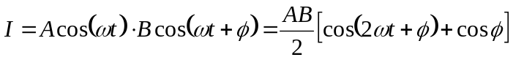 （1）
低通滤波后（假设滤波器对幅度的影响为C）：
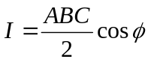 （2）
类似的，得到正交分量支路：
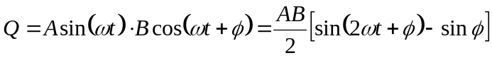 （3）
低通滤波后（假设滤波器对幅度的影响为C）：
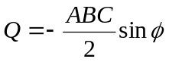 （4）
由（2）式和（4）式，可得相位：
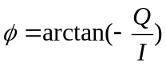 （5）
幅度：
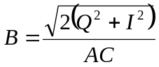 （6）
2.2 滤波器设计
经乘法器输出的信号如式（1）、（3）所示，需设计低通滤波器，滤除高频分量，留下直流分量。据式（1）、（3）分析，滤波器截止频率低于1MHz即可，但考虑到电路会不可避免地产生其他频率干扰，因此低通滤波器的截止频率越小，滤波效果越好，测量精度越高。
2.3 ADC设计
C8051F020单片机自带有两路ADC，其中ADC0为12位，最高速度100ksps；ADC1为8位，最高速度500ksps。出于精度考虑，两路AD均选用12位的ADC0（即中间进行分时转换实现）。题目要求频率范围为1MHz-40MHz，最小步进100KHz，可连续扫频输出，且一次扫频时间小于等于2s，因此2s内需要ADC采样390个点，即完成单次ADC采样的时间不能超过5ms，而利用ADC0采样一次仅需10us，中间切换通道大概需要22us，能够满足题目要求。
2.4 被测网络设计
被测网络采用RLC串联谐振电路。
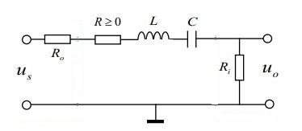
图2 RLC串联谐振电路
中心频率：
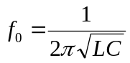 （7）
有载品质因数：
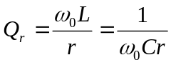 （8）
其中为中心角频率，为环路总电阻。
回路带宽：
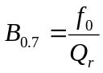 （9）
题目要求被测网络中心频率20MHz，有载品质因数4。取电容C=18pF，为满足中心频率为20MHz，将f₀和C代入（7）式，计算得L=3.52uH。
将Q_{r}=4，C=18pF代入式（8），计算得r=R_{o}+R_{i}+R=110Ω，故R=10Ω。
2.5 特性曲线显示
液晶显示包括幅频特性和相频特性曲线。
用矢量网络分析仪测试RLC被测网络的幅频特性和相频特性，得到相应的图像和数据；测试零中频解调网络的ADC_I和ADC_Q采样值，导入matlab进行处理，得到经频率特性测试仪硬件电路输出而计算得到的幅频与相频特性曲线。最终根据实测和计算得到的特性曲线进行程序校准，得到与真实值接近的曲线，在液晶屏上显示。
3 电路与程序设计
3.1 电路设计
3.1.1 DDS信号源
采用AD9854数字合成器，与电平转换电路和差分放大电路构成的自制DDS电路板与C8051F020作为控制单元共同实现正交扫频信号源。自制DDS电路板框图如3所示。
电平转换电路
AD9854
差分放大电路
控制输入
图3自制DDS电路板框图
3.1.2 RLC被测网络
被测网络采用RLC串联谐振回路，根据前述对被测网络的理论分析，确定的R、L、C分别为：R=10Ω，L=3.52uH，C=18pF。经实验调试，最终电路参数为：R=6Ω，L=3.36uH,C=18pF（其中L为自绕电感），如图4所示。被测网络幅频特性和相频特性的理论仿真如图5所示。
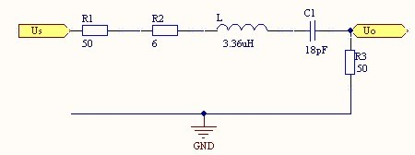
图4 被测网络
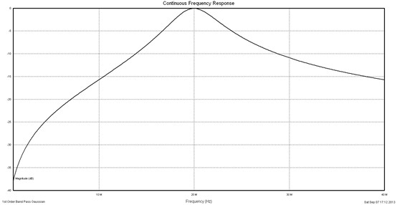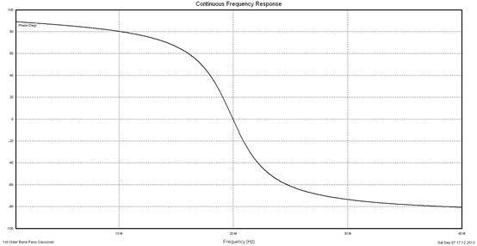
图5被测网络幅频、相频特性曲线图
3.1.3乘法器
采用乘法器专用芯片AD835。它是一个电压输出四象限乘法器，能完成W=XY+Z的功能；其带宽高达250MHz，满足题目1MHz-40MHz信号输入的要求；且其输出噪声典型值小，保证了输出信号尽可能小的失真。此外AD835所需外围电路少，配置方便。
信号经乘法器和低通滤波后输出的直流信号范围在-1V~+1V，为保证送入单片机的直流信号为正，必须在进行AD转换前加1V以上的直流偏置，本设计选择在乘法器模块加125mV的直流偏置（即Z=125mV），经后级10倍的同相比例放大可满足上述要求。其中125mV的直流偏置，采用TL431稳压输出2.5V后经过电阻分压得到，同相比例放大选用OPA227实现，具体乘法器电路如图6所示。
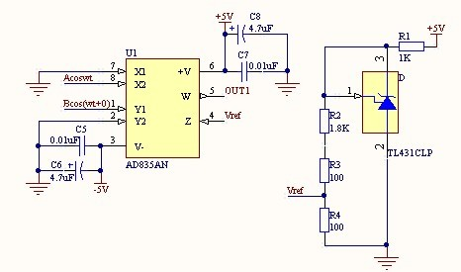
图6 乘法器电路
3.1.4低通滤波器
设计采用2阶无源低通滤波器，其截至频率为：
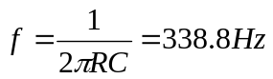 （10）
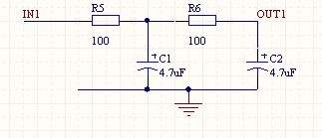
图7 低通滤波器
3.2 程序设计
该设计软件部分采用C语言编写。为使AD9854输出的正交信号的频率稳定度高、幅度平坦度好，选用单片机内部25MHz晶振用作时钟。总程序由调度模块，键盘服务程序，ADC模块及显示服务子程序构成。其中自动校准时将被测网络短接，经过一次扫频将系统误差存储在单片机中，然后接入被测网络，对应的每一个频率点的误差将被纠正得到误差较小的值计算得到幅频和相频。主程序流程图如图8所示，ADC采样流程图如图9所示，按键处理流程图如图10所示。
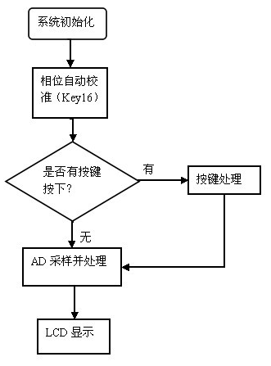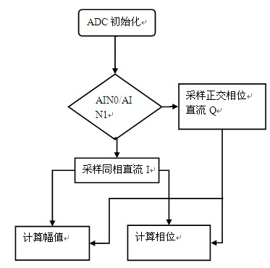

图8 主程序流程图 图9 ADC采样流程图
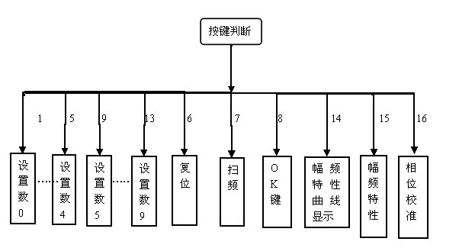
图10 按键处理流程图

4 测试方案与测试结果
4.1 测试仪器及测试方案
4.1.1测试仪器
表1测试仪器
仪器 | 型号
混合信号数字示波器 | Tekeronix MSO 2012
程控直流电源 | MYWAVE MPD-3303
台式万用表 | UNI-T UT802
多功能计数器 | 绿扬 YB3371
矢量网络分析仪 | Agilent Technologies E8362B
4.1.2测试方案
（1）采用混合信号数字示波器和多功能计数器，测量正交扫频信号源的性能。
（2）将被测网络接入制作完成的简易频率特性测试仪进行测试。将测得的幅频特性曲线和相频特性曲线与理论值进行对比，检验此仪器的性能。
4.2 测试数据
（1）基础部分
表2 I通道、Q通道输出频率、幅度及误差测试表
按键输入频率/MHz | I通道输出频率（频率计测量）/MHz | Q通道输出频率（频率计测量）/MHz | I通道输出幅度/Vpp | Q通道输出幅度/Vpp | 幅度平衡误差
1 | 1.0000003 | 1.0000003 | 1.70 | 1.70 | 0.000%
5 | 4.9999989 | 4.9999989 | 1.68 | 1.70 | 1.190%
10 | 10.000010 | 10.0000101 | 1.72 | 1.72 | 0.000%
15 | 15.0000020 | 15.0000020 | 1.72 | 1.74 | 1.163%
20 | 19.9999889 | 19.9999889 | 1.70 | 1.74 | 2.353%
25 | 25.0000030 | 25.0000030 | 1.70 | 1.76 | 3.529%
30 | 30.0000050 | 30.0000050 | 1.72 | 1.76 | 2.326%
35 | 35.0000100 | 35.0000100 | 1.70 | 1.70 | 1.176%
40 | 40.0000001 | 40.0000001 | 1.72 | 1.72 | 1.176%

（2）发挥部分
表3 频率特性测试仪、RLC被测网络参数
输入电阻 | 50Ω
输出电阻 | 50Ω
是否可以进行点频测量 | 是
RLC被测网络中心频率 | 20.35MHz 误差1.750%
RLC 被测网络3dB带宽 | 5.05MHz
RLC 被测网络有载品质因数 | 4.03 误差0.700%
RLC 被测网络有载最大增益 | -0.7443dB ( >-1dB)

表4 RLC串联谐振电路特性曲线
按键输入频率 | 幅度测量/dB | 相位测量/度
1MHz | -43.2 | -76.0
5MHz | -24.7 | 87.6
10MHz | -16.3 | 82.3
15MHz | -9.3 | 69.3
20MHz | -0.9 | 7.2
25MHz | -6.8 | -57.2
30MHz | -11.9 | -75.2
35MHz | -14.9 | -80.6
40MHz | -16.0 | -83.6

利用制作的简易频谱特性测试仪测得待测网络的幅频特性曲线和相频特性曲线如图11、12所示。
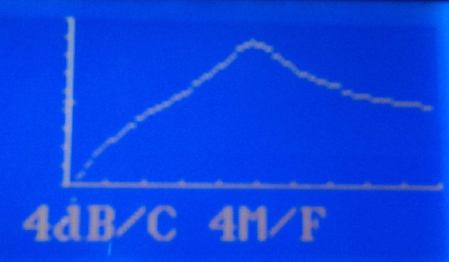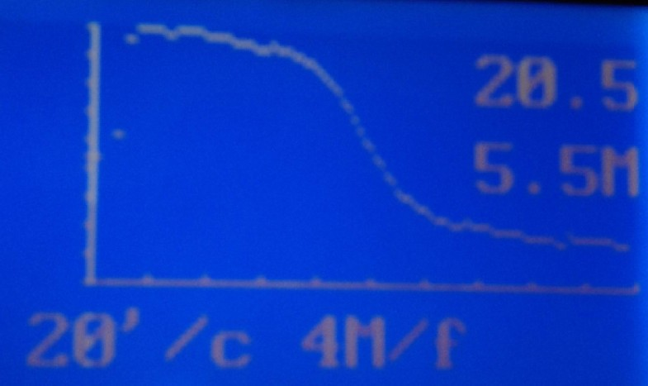
图11 幅频特性曲线液晶显示 图12 相频特性液晶显示
（3）其他部分
本设计的一大创新之处是，在测量之初，采用短接被测网络即内测校准的方法减小了系统误差。
4.3 测试结果分析
对上述测量数据进行分析计算可知，信号源的频率稳定度均小于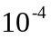；I路信号幅度平坦度为2.381%，Q路信号幅度平坦度为3.529%；正交信号幅度平衡误差最大为3.529%；RLC被测网络中心频率误差为1.750%；有载品质因数误差为0.700%，各项指标均在误差允许范围之内，很好的完成了简易频率特性测试仪的设计任务。
5 结束语
本设计采用零中频正交解调的方法制作实现了简易频率特性测试仪，采用AD9854 DDS集成芯片、C8051F020作为控制平台实现正交扫频信号源，RLC串联谐振电路用作被测网络，AD835乘法器、二阶无源低通滤波器、同相比例放大电路构成零中频解调模块，与正交扫频信号源共同构成简易频率特性测试仪，最终对被测网络进行测试，液晶显示其幅频特性和相频特性。经最后测试，本系统能很好地完成被测网络的频率特性测试。在系统设计的过程中，我们遇到了一些问题，通过小组成员间的交流最终得以解决。同时我们深刻地体会到共同协作和团队精神的重要性，并且也提高了自己发现问题、解决问题的能力。

